**Руководство пользователя по работе с программным обеспечением «ППД»**

Хабаровск 2015

**Оглавление**

1 Введение 3

1.1 Область применения 3

1.2 Краткое описание возможностей 3

1.3 Уровень подготовки пользователя 3

2 Подготовка к работе 4

2.1 Состав дистрибутива 4

2.2 Запуск системы 4

2.3 Проверка работоспособности системы 4

3 Описание использования 5

4 Описание операций 12

5 Аварийные ситуации 13

|  |
| --- |
|  |

# Введение

## Область применения

Протокол предназначен для передачи данных через локальную сеть.

## Краткое описание возможностей

Подсистема «Шифрование» осуществляет шифрование со случайным ключом при помощи алгоритма AES256, с выборочным ключом при помощи алгоритма AES с выбором ключа шифрования, любой поддерживаемой длины – 128/192/256 бит или полностью отключает шифрование.

Подсистема «Передачи данных» позволяет пользователю отправлять данные получателю, принимать данные, осуществлять разбиение файла на пакеты для последующей их передачи.

Подсистема «Проверка целостности» осуществляет проверку полученных данных на наличие возможных ошибок.

## Уровень подготовки пользователя

Пользователю ППД достаточно владеть базовыми навыками работы с компьютером и построения компьютерных сетей.

# Подготовка к работе

## Состав дистрибутива

* Приложение “ППД”
* Архиватор файлов WinRAR

## Запуск системы

Производится установка приложения на компьютер Клиента. В появившемся окне, Клиент вводит пару логин-номер порта, а затем выбираются параметры передачи данных.

## Проверка работоспособности системы

Программное обеспечение работоспособно, если в результате действий пользователя на экране монитора отобразилось главное окно приложения без выдачи пользователю сообщений о сбое в работе.

# Описание использования

Протокол предназначен для безопасного обмена данными между пользователями через локальную сеть. Для передачи данных с помощью ППД следует выполнить следующие действия:

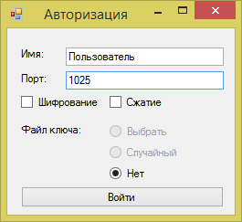**Шаг 1.** Ввести имя пользователя и номер используемого порта также, при необходимости, параметры для шифрования и сжатия и нажать кнопку «Войти».

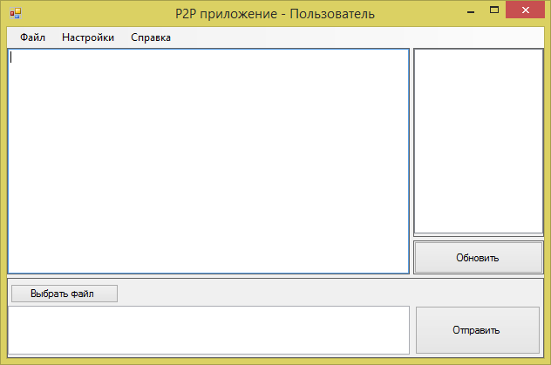Если номер порта был набран корректно, появляется главное окно программы.

**Шаг 2.** Для поиска пиров необходимо нажать кнопку «Обновить».

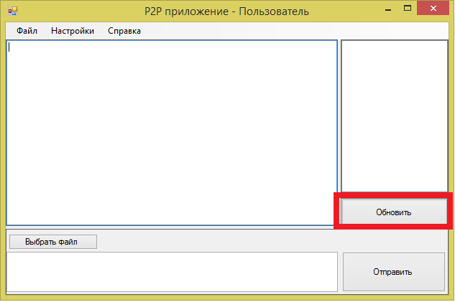

Найденные пиры будут отображены в левом окне.

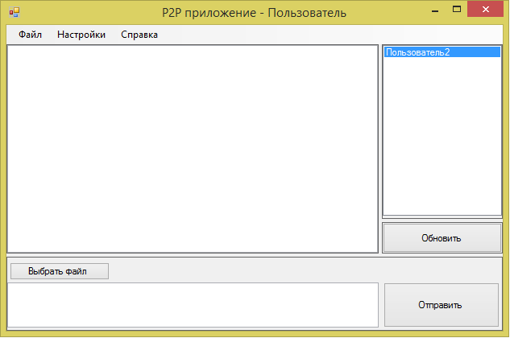

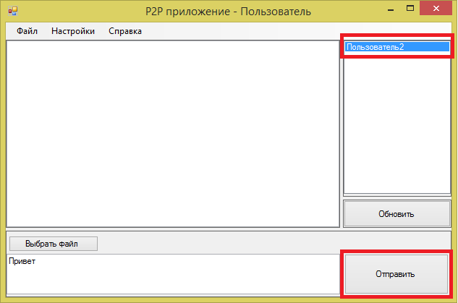**Шаг 3.** Для отправки сообщения необходимо выбрать нужного пира, написать сообщение в нижнем поле и нажать кнопку «Отправить».

Отправленное сообщение появится в верхнем окне.

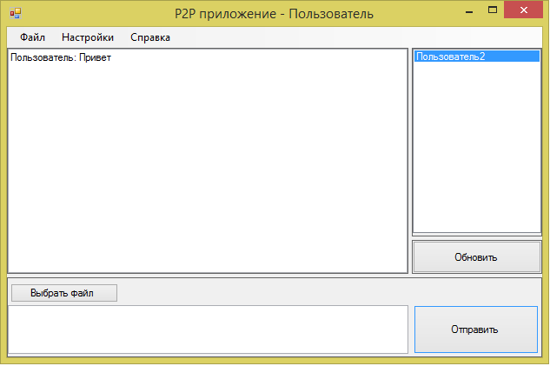 Полученные сообщения так же будут отображаться в этом окне.

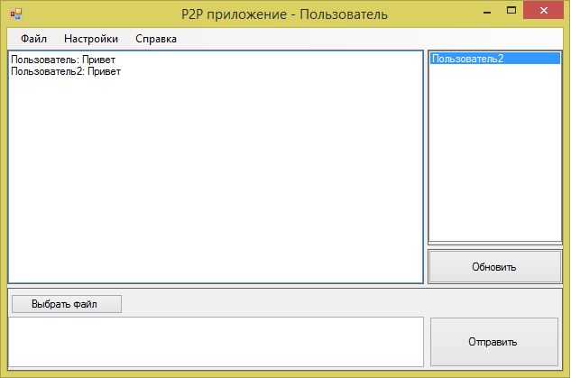

**Шаг 4.** Для отправки файла со своего компьютера, необходимо его сначала выбрать. Для этого нажимаем на кнопку «Выбрать файл».

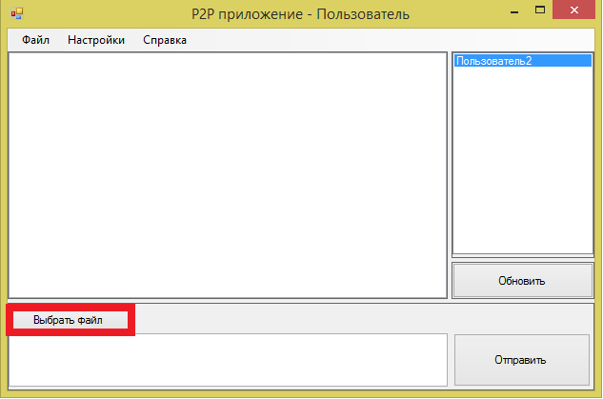

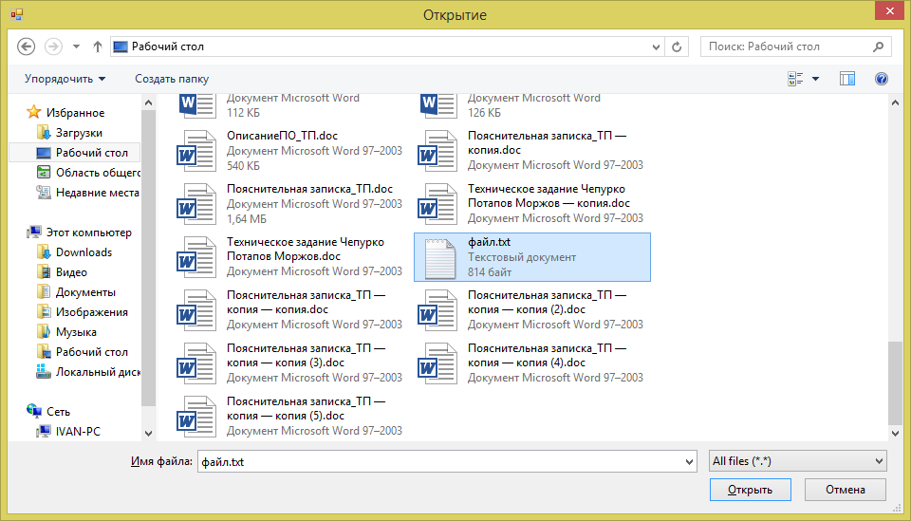В появившимся диалоговом окне, выбираем нужный файл.

После этого выбранный файл отобразится в основном окне программы.

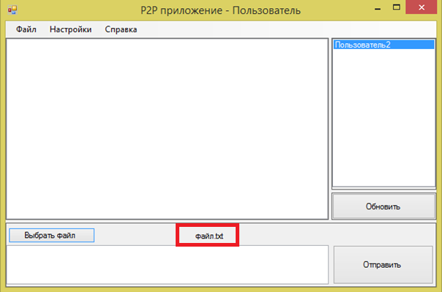

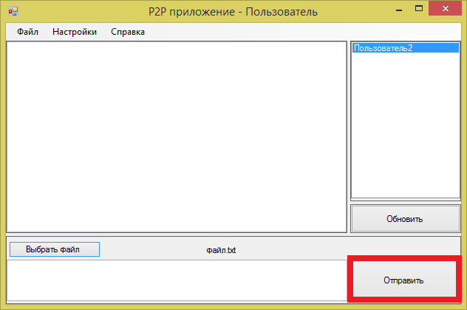Убедившись, что выбран нужный файл, нажимаем кнопку «Отправить».

**Шаг 5.** При приеме файла, появится диалоговое окно с предложением принять файл или отказаться.

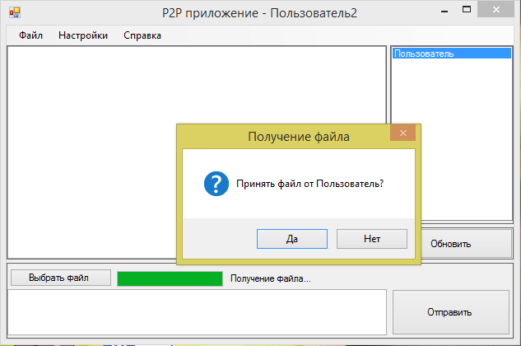

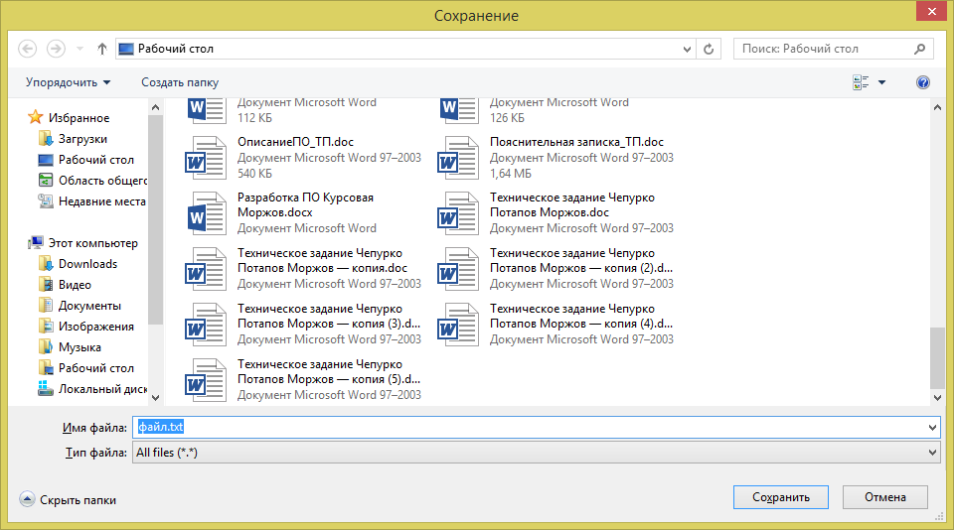Если мы соглашаемся принять файл, программа предложит выбрать директорию куда его сохранить

# Описание операций

|  |  |  |  |  |
| --- | --- | --- | --- | --- |
| № | Наименование | Условия выполнения | Основные действия | Заключительные действия |
| 1 | Обеспечение  корректности введенных  данных | Приложение запущено, успешно функционирует, не выполняет никаких операций, блокирующих доступ к пунктам меню. | Приложение определяет длину и формат введенных данных и сравнивает с заданными  диапазоном. | Если длина номера порта находится в интервале от 1024 до 65536, запускается основное окно приложения. |
| 2 | Безопасная передача  данных по  незащищенному каналу  связи | Приложение производит проверку установки соединения с другим клиентом. Если  соединение удалось установить переходит к следующему этапу передачи. В  случае неудачи, выводится сообщение об отсутствии соединения. | Для передачи данных используется ППД. | Никаких |
| 3 | Сжатие | Приложение получает передаваемый файл. | Приложение осуществляет сжатие при помощи программы WinRAR. | Если сжатие прошло успешно, файл передается на шифрование |
| 4 | Шифрование | Приложение получает передаваемый файл. | Приложение осуществляет шифрование с выбранными параметрами. | Если шифрование прошло успешно, файл отправляется получателю |
| 5 | Обмен данными между пользователями | Проверка установки соединения с другим пользователем. | Передача данных между приложениями. | Если передача данных прошла успешно, появляется уведомление о приеме файла с предложением сохранить его на жесткий диск |

# Аварийные ситуации

При ошибках в работе аппаратных средств (кроме носителей данных и программ) восстановление функции системы возлагается на ОС.

При ошибках, связанных с программным обеспечением (ОС и драйверы устройств), восстановление работоспособности возлагается на ОС.

При неверных действиях пользователей, неверных форматах или недопустимых значениях входных данных, система выдает пользователю соответствующие сообщения, после чего возвращается в рабочее состояние, предшествовавшее неверной (недопустимой) команде или некорректному вводу данных.